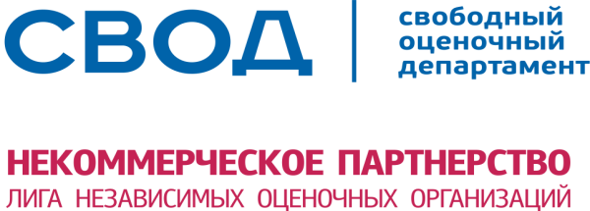

620100, г. Екатеринбург, ул. Ткачей, д. 23 (БЦ «Clever Park»), офис 13 (отдельный вход)
тел./факс +7 (343) 380-80-82
8-800-333-8738
info@srosvod.ru
www.srosvod.ru

РУКОВОДСТВО ПО ЗАПОЛНЕНИЮ ДОВЕРЕННОСТИ

Доверенность заполняется от имени члена Некоммерческого Партнерства Лига независимых оценочных организаций «Свободный Оценочный Департамент» на имя Президента Партнерства Лебедева А.В.

Заполняются только те поля, которые выделены желтым цветом:
- Наименование организации доверителя;
- реквизиты компании;
- адрес регистрации;
- Ф.И.О. (полностью) и подпись уполномоченного лица в нижней части доверенности.

(при заполнении доверенности на компьютере выделенные желтым цветом поля необходимо убрать).

Заполненную доверенность необходимо отсканировать и выслать электронной почтой на e-mail: ligasvod@mail.ru.

Оригинал доверенности необходимо в кратчайшие сроки направить:

По почте России заказным письмом или экспресс-почтой в адрес местонахождения Партнерства:
620100, г. Екатеринбург, ул. Ткачей, д. 23 (БЦ «Clever Park»), офис 13 (отдельный вход).

Все интересующие вопросы вы можете задать по телефонам:
+7 (343) 380-80-82, 8-800-333-8738 (звонок по России бесплатный).

